Facilitador: Ing. Samuel Jiménez Asignatura: Sistemas Gráficos

Integrantes: Fecha: Semana del 5 al 9 de Septiembre

1. **TÍTULO DE LA EXPERIENCIA**: Módulo 1: Manejo de elementos gráficos en entornos digitales.

# TEMAS:

* **Manejo de teclado, menú, y transformaciones en OpenGL**



# OBJETIVO(S):

* + Aplicar los principales comandos de manejo de menús jerárquicos.
  + Desarrollar despliegues apropiado de las gráficas con OpenGL.
  + Describir los comandos de OpenGL para realizar transformaciones en la construcción de aplicaciones.

# METODOLOGÍA:

* + Fomentar el trabajo en equipo.
  + Incentivar y estimular el aprendizaje activo del alumno a través de actividades de búsqueda de información, realización y exposición de trabajos individuales o en grupo.
  + Establecer espacios de aprendizaje que fomenten la convivencia, al compartir experiencias unos con otros.
  + Desarrollo de la capacidad del pensamiento crítico.
  + Reflexión sobre sí mismo y el propio aprendizaje.

# PROCEDIMIENTO O ENUNCIADO DE LA EXPERIENCIA: El laboratorio presenta los siguientes detalles:

* Trabajar en los grupos conformados.
* Se entregará el laboratorio por la plataforma virtual el día especificado por el profesor. No se aceptará más entrega después de la fecha establecida. (Procuren entregar a tiempo).
* Seguir cada una de las indicaciones que se presente.
* Contestar a las preguntas estipuladas en el informe.
  + Plasme la imagen de lo que va observando en su trabajo.



Algunas funciones básicas que debemos conocer son las siguientes:

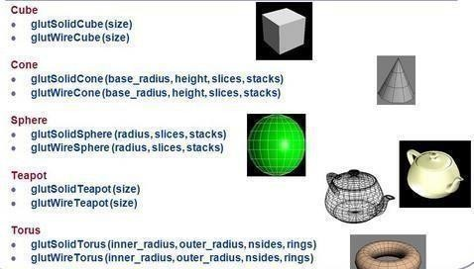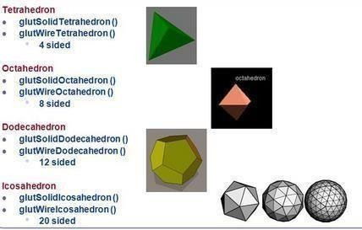

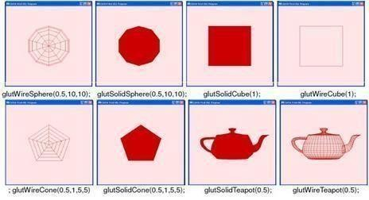



# Comencemos nuestro laboratorio:

**Copie en CodeBlocks el código proporcionado por el profesor titulado “laboratorio 3.1” y conteste las siguientes interrogantes:**

1. ¿Qué observa?

Se observa la estructura tridimensional de una tetera.

1. ¿Qué sucede cuando utilizamos los teclados left, right, up, down?

La tetera se mueve.

1. ¿Qué sucede cuando seleccionamos la tecla “q”?

Se cierra la ventana donde se muestra la tetera.

# Copie el siguiente código titulado “laboratorio 3.2” y conteste las siguientes interrogantes:

1. ¿Qué observa?

Se muestra la forma tridimensional de una tetera diferente a la anterior, de color blanco.

1. ¿Qué sucede cuando utilizamos el ratón al seleccionar click derecho?



# Copie el siguiente código titulado “laboratorio 3.3” y conteste las siguientes interrogantes:

1. ¿Qué observa?

Lo que podemos observar es la estructura de una tetera, pero a diferencia de la tetera anteriormente presentada, esta no se mueve y su estructura es blanca y no amarilla.

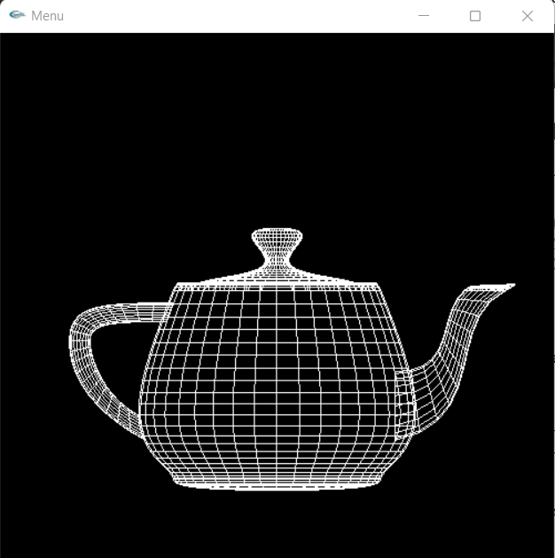

Realice las modificaciones siguientes al código proporcionado por el profesor en el “laboratorio 3.3”

void dibuja()

{

glClear (GL_COLOR_BUFFER_BIT | GL_DEPTH_BUFFER_BIT);

glMatrixMode(GL_MODELVIEW); glColor3f(1.0,0.0,0.0); glutSolidSphere(0.2,16,16); glTranslatef(0.8,0.2,-0.6);

glColor3f(0.0,1.0,0.0); glutSolidSphere(0.3,16,16); glTranslatef(-0.9,0.2,0.9);

glColor3f(0.0,0.0,1.0); glutSolidCube(0.4); glFlush();

}

1. ¿Qué sucedió?

Al realizar la modificación pudimos visualizar que las figuras se movieron del lugar en que se encontraban y a medida que maximizábamos y minimizábamos, las figuras se movían del sitio inicial hasta posteriormente desaparecer.

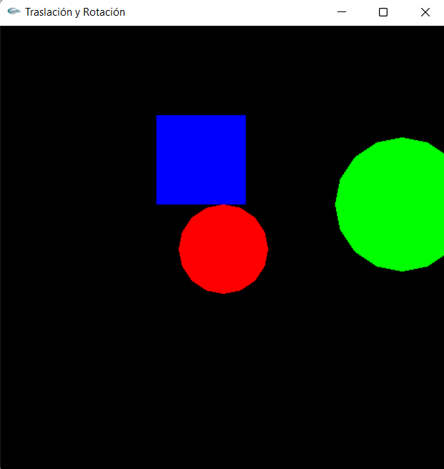 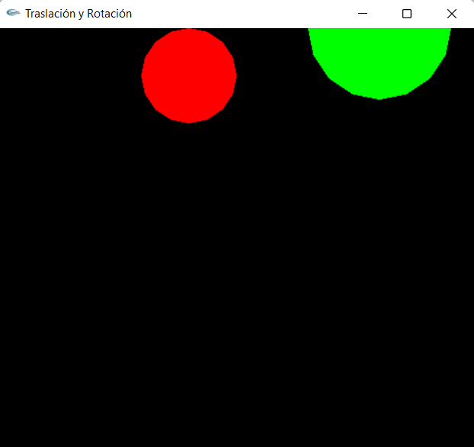

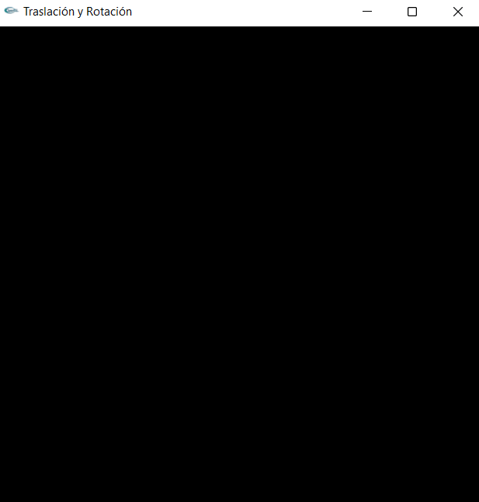



# Copie el siguiente código titulado “laboratorio 3.4” y conteste las siguientes interrogantes:

1. ¿Qué observa?

Aparecen 2 figuras (un cono y un anillo) las cuales se pueden observar desde 3 ángulos diferentes.

Realice las modificaciones siguientes al código proporcionado por el profesor en el “laboratorio 3.4”

void dibuja()

{

glClear(GL_COLOR_BUFFER_BIT); glMatrixMode(GL_MODELVIEW); glLoadIdentity();

glPushMatrix(); glTranslatef(0.0,0.5,0.0); glutWireCone(0.2,0.3,16,16); glTranslatef(0.7,0.0,0.0); glutWireTorus(0.1,0.2,16,16); glPopMatrix();

glPushMatrix(); glRotatef(90.0,1.0,0.0,0.0);

glutWireCone(0.2,0.3,16,16); glTranslatef(0.7,0.0,0.0); glutWireTorus(0.1,0.2,16,16); glPopMatrix();

glPushMatrix(); glTranslatef(0.0,-0.5,0.0);

glPushMatrix();

glRotatef(-90.0,1.0,0.0,0.0);

glutWireCone(0.2,0.3,16,16); glPopMatrix(); glTranslatef(0.7,0.0,0.0); glutWireTorus(0.1,0.2,16,16); glPopMatrix();

glFlush();

}

Muestre lo que sucede

Las figuran se trasladaron hacia la derecha y cambiaron su orientación.

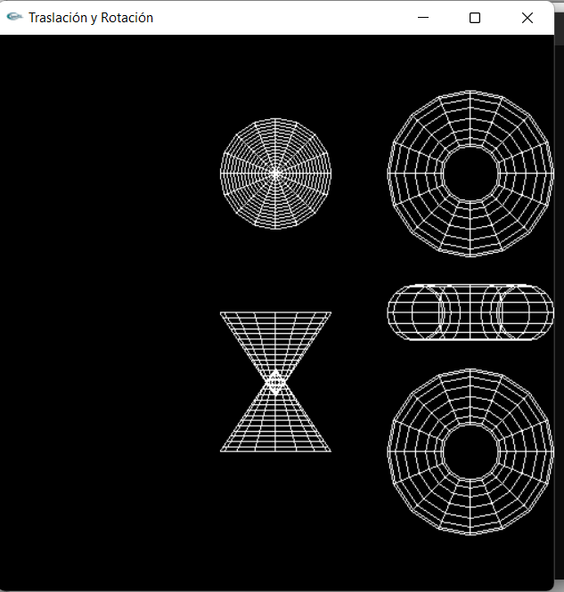



Dificultades encontradas:

¿Qué aprendió en esta asignación?

# FC-FISC-20-4-2020

**Laboratorio 3:** De acuerdo con lo que se aprendió en clase, utilizando menú, teclado, rotación y traslación dibujaran en OpenGL los siguientes detalles:

El programa debe reflejar mediante menú todas las figuras geométricas existentes actualmente.

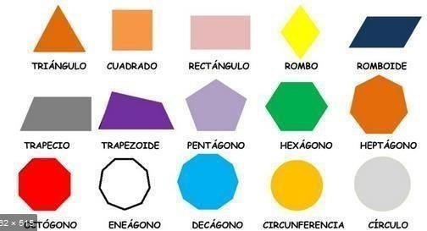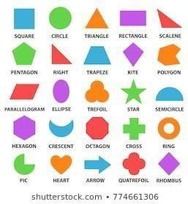

Cada grupo de trabajo debe desarrollar 8 figuras geométricas que más le sea adecuada. El menú debe mostrarse de la siguiente manera:

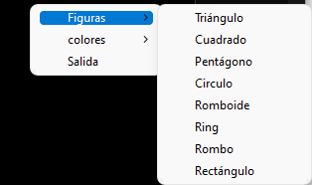

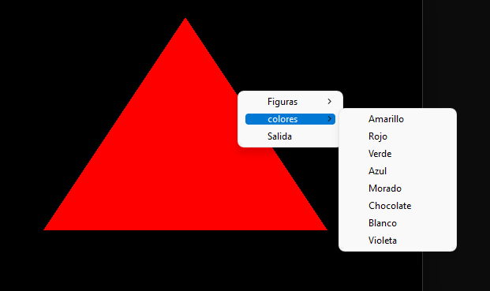

Si el usuario elige “Pentágono”, solo debe salirle la pantalla con la figura y así con las restantes 7 imágenes.

Lo mismo sucede con los colores, las figuras deben cambiar de colores una vez el usuario seleccione.

**Ejemplo**

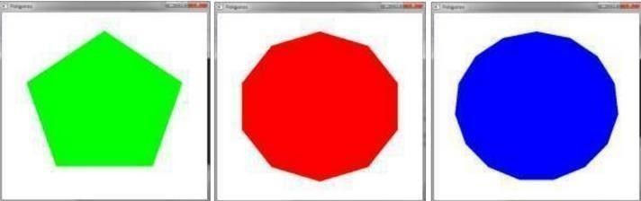

**Fecha de Entrega: 4 de Mayo**